المادة / رياضيات
الصف / الرابع الابتدائي
الزمن / ساعتان ونصف

المملكة العربية السعودية
وزارة التعليم
ادارة التعليم
مدرسة

اختبار الفصل الدراسي الأول ( الدور الأول ) للعام الدراسي ١٤٤٤ هـ
السؤال الأول | السؤال الثاني | السؤال الثالث | المجموع | اسم المصحح | اسم المراجع | اسم المدقق
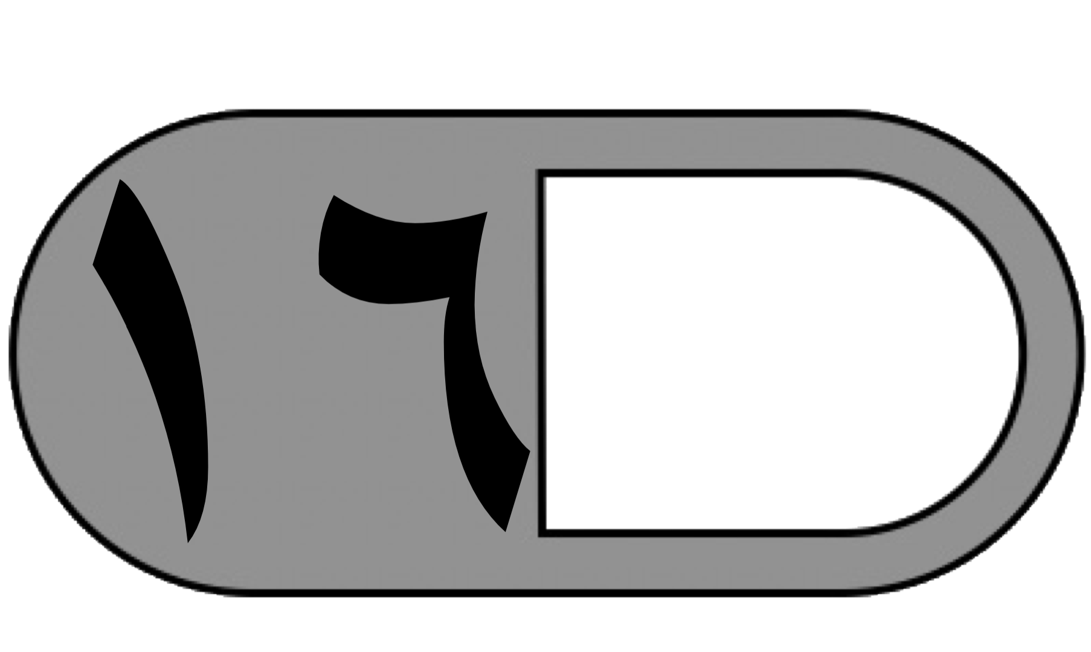 | 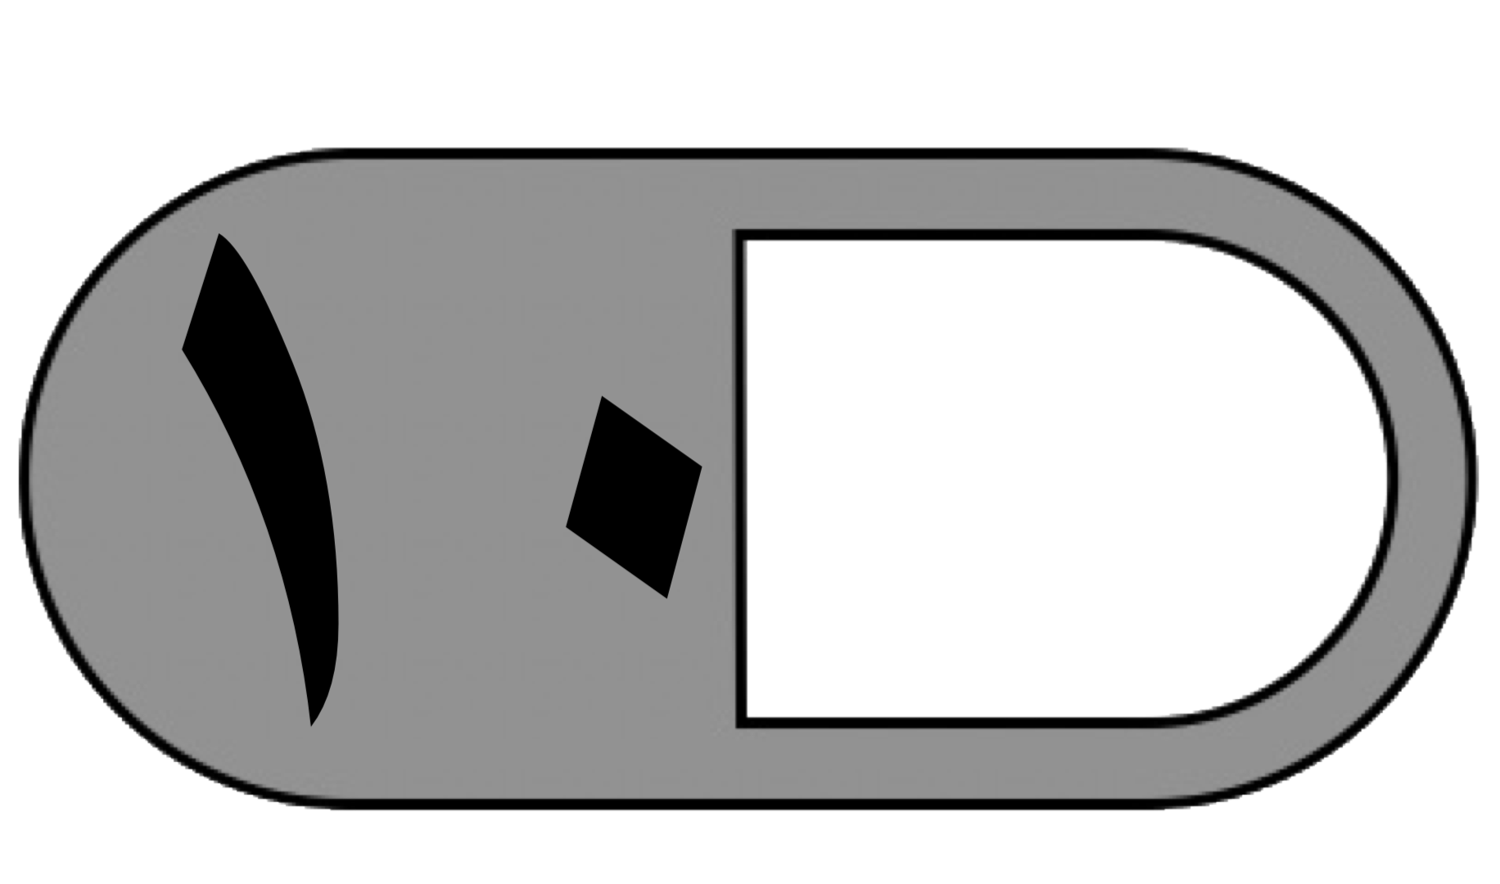 | 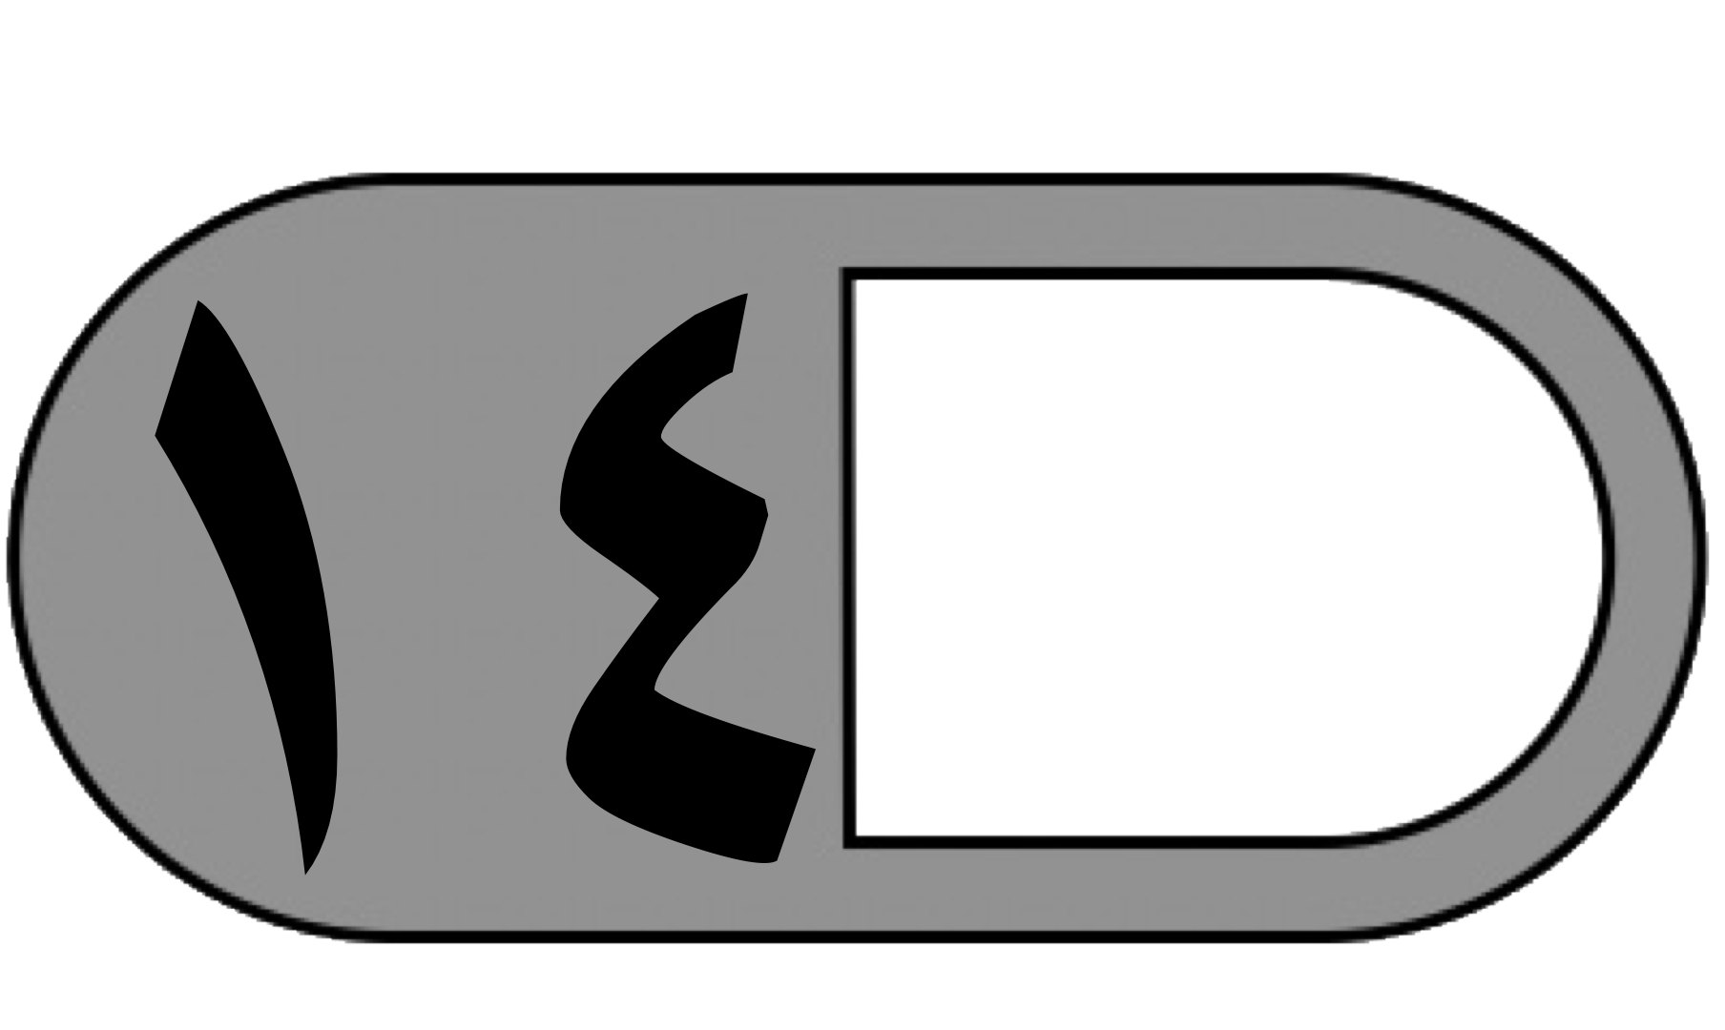 | 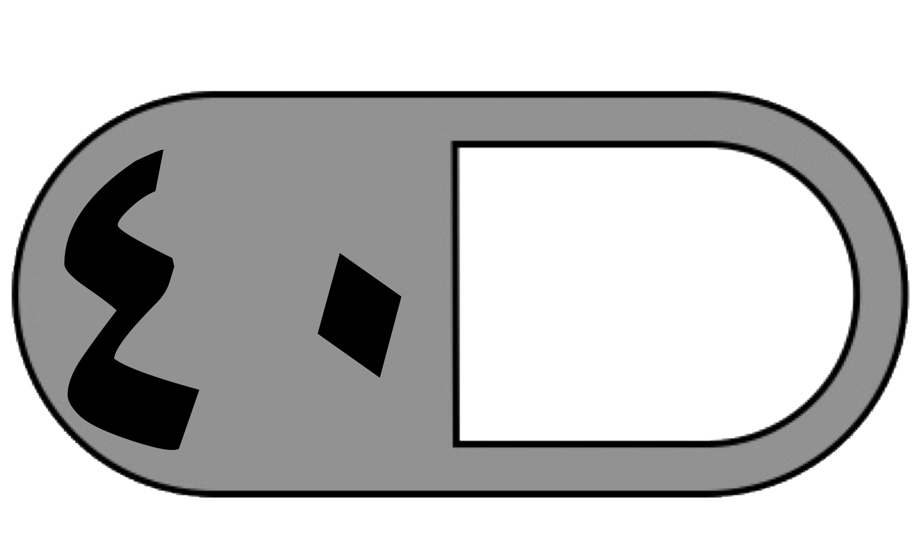
الدرجة النهائية كتابة

السؤال الأول : اختر الإجابة الصحيحة فيما يلي :
1- العدد الذي فيه الرقم 5 في منزلة عشرات الألوف هو
أ | ٥٣٠١٧ | ب | ١٥٩٧ | ج | ٥٣١٨ | د | ١٢٥٣
٢- قيمة الرقم7 في العدد ٤٧٥٩٨١٣ هي :
أ | ٧٠٠٠٠٠٠ | ب | ٧٠٠٠٠٠ | ج | ٧٠٠٠٠ | د | ٧٠٠٠
٣- يكتب العدد )تسع ملايين وخمس مئة وأربعون ألف وست مئة واثنان وثلاثون ( بالصيغة القياسية كالتالي :
أ | ٩٥٦٤٣ | ب | ٩٥٤٦٣٢ | ج | ٩٥٤٠٦٣٢ | د | ٢٣٦٠٤٥٩
٤- الرمز الصحيح للمقارنة بين العددين )٤٣٢٠٩٨ ….. ٤٣٢١٩٩ ( هو :
أ | > | ب | = | ج | < | د | +
٥- عندما نقرب العدد ٤٢٩٩ إلى أقرب ألف يكون الناتج هو :
أ | ٤٠٠٠٠ | ب | ٤٠٠٠ | ج | ٤٠٠ | د | ٤٠
٦- عندما نقرب العدد ٣٧١٦٧٠٠ إلى أقرب مليون يكون الناتج هو :
أ | ٤٠٠٠٠٠٠ | ب | ٤٠٠٠٠٠ | ج | ٤٠٠٠٠ | د | ٤٠٠٠
٧- العدد الذي يجعل الجملة العددية التالية صحيحة ) ١٦ + ٣٥ + ( ١٣ = ١٦ + ….) + ١٣ ( هو
أ | ٣٥ | ب | ٥٣ | ج | ١٤ | د | ١٦
٨- الخاصية المستعملة في الجملة العددية التالية )٢٥ + ١٨ = ١٨ + ٢٥ ( هي خاصية :
أ | الابدال | ب | التجميع | ج | العنصر المحايد | د | طرح عدد من نفسه

٩- تقدير ناتج جمع 147 + ٤٧ مقربا إلى أقرب عشرة يساوي:
أ | ١٠٠ | ب | ١٥٠ | ج | ٢٠٠ | د | ٢٥٠
١٠ - تقدير ناتج طرح ٥٢٢ - ٣٧٦ مقربا إلى أقرب مئة يساوي :
أ | ٣٠٠ | ب | ٢٠٠ | ج | ١٠٠ | د | ١٥٠
١١- أي العمليات التالية تجعل الجملة العددية ( ٧٥ ….. ٢٥ = ١٠٠ ) صحيحة ؟
أ | + | ب | - | ج | ÷ | د | ×
12- ( لدى مزارع 6 بقرات باع منها 3 فكم بقرة تبقت لديه ) الجملة العددية التي تمثل المسألة السابقة هي :
أ | ٦ -٣ = 3 | ب | ٦ + ٣ = ٩ | ج | ٦ + ٣ | د | ٦ × ٣
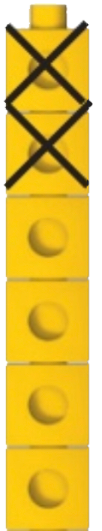
13 - أي مما يلي يمثل الجملة العددية في الرسم المجاور؟
أ | ٥ + ٢ = 7 | ب | ٥ - ٢ = 3 | ج | ٥ +٢ | د | ٥ × ٢
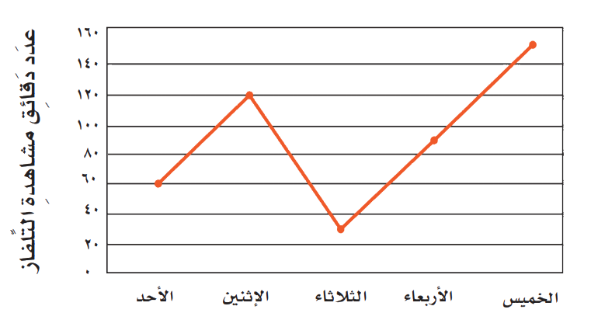
١٤- نوع التمثيل المجاور هو تمثيل

أ | بالأعمدة | ب | بالخطوط | ج | بالقطاعات الدائرية | د | بالصور
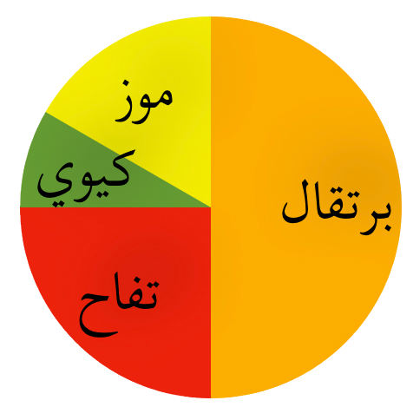
١٥ - المشروب الأكثر تفضيلا في التمثيل المجاور هو :
أ | تفاح | ب | موز | ج | كيوي | د | برتقال
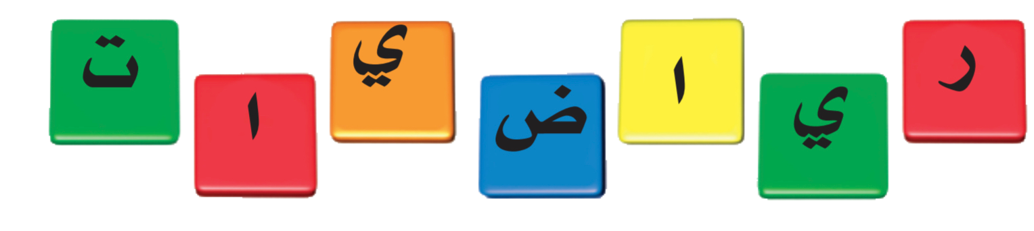
١٦ - احتمال اختيار بطاقة كتب عليها الحرف ( ا ) دون النظر إلى البطاقات هو :
أ | 1 من 7 | ب | 3 من 7 | ج | 4 من 7 | د | 2 من 7

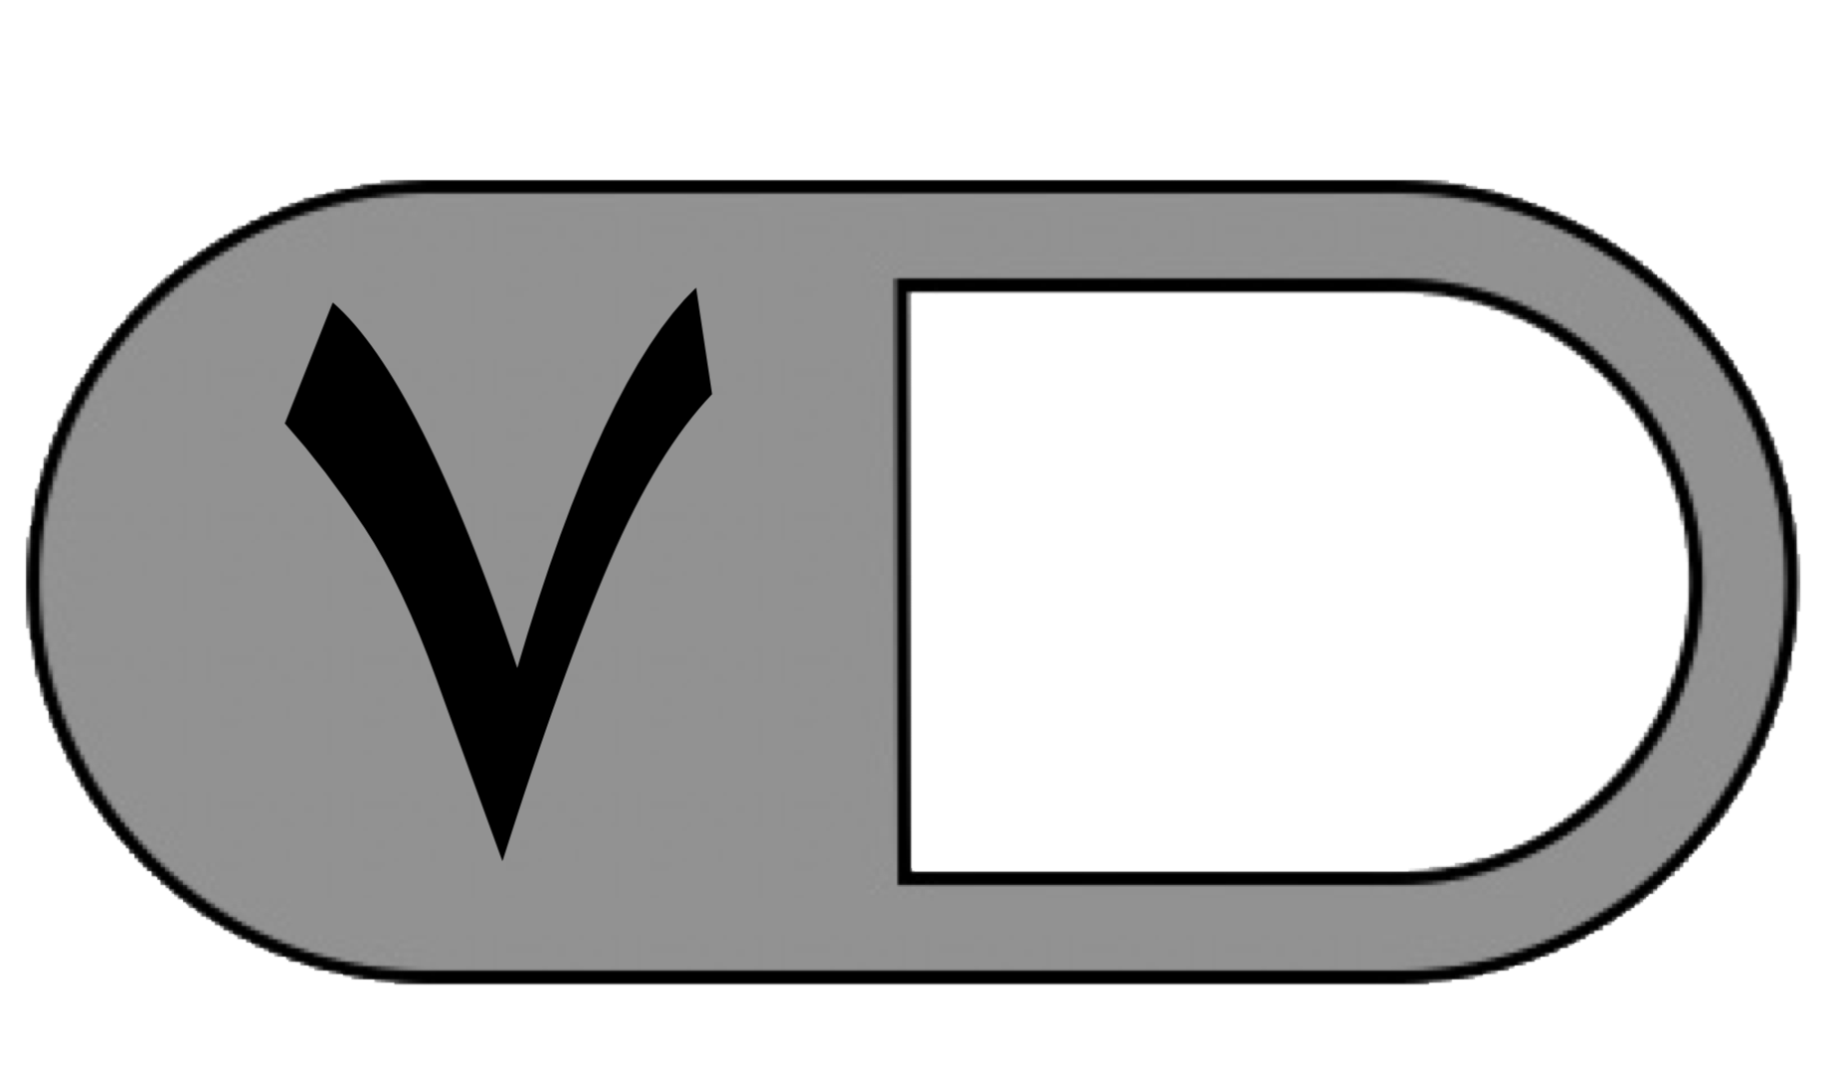
السؤال الثاني : أ) ضع علامة ( √ ) أمام العبارة الصحيحة وعلامة( × ) أمام العبارة الخاطئة فيما يلي:
1 – العدد 354602 مكتوب بالصيغة اللفظية .
2- 4 + 3 + 500 > 1534
؜3 - من قواعد الطرح الابدال.
4 - عندما أطرح أبدا دائما بمنزلة الآحاد .
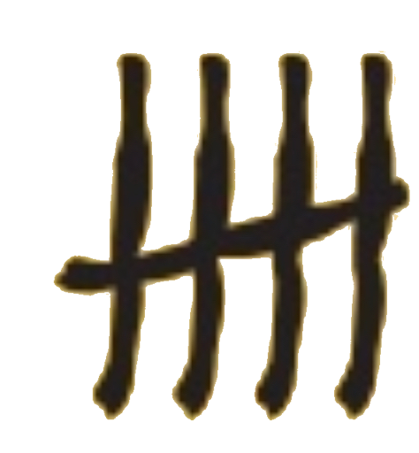
5- يمثل العدد 5 بالاشارات كالتالي
6- ( 2 +_ 3 + 5 = 10 ) تسمى عبارة عددية .
٧- إعادة التجميع تعني إعادة الجمع
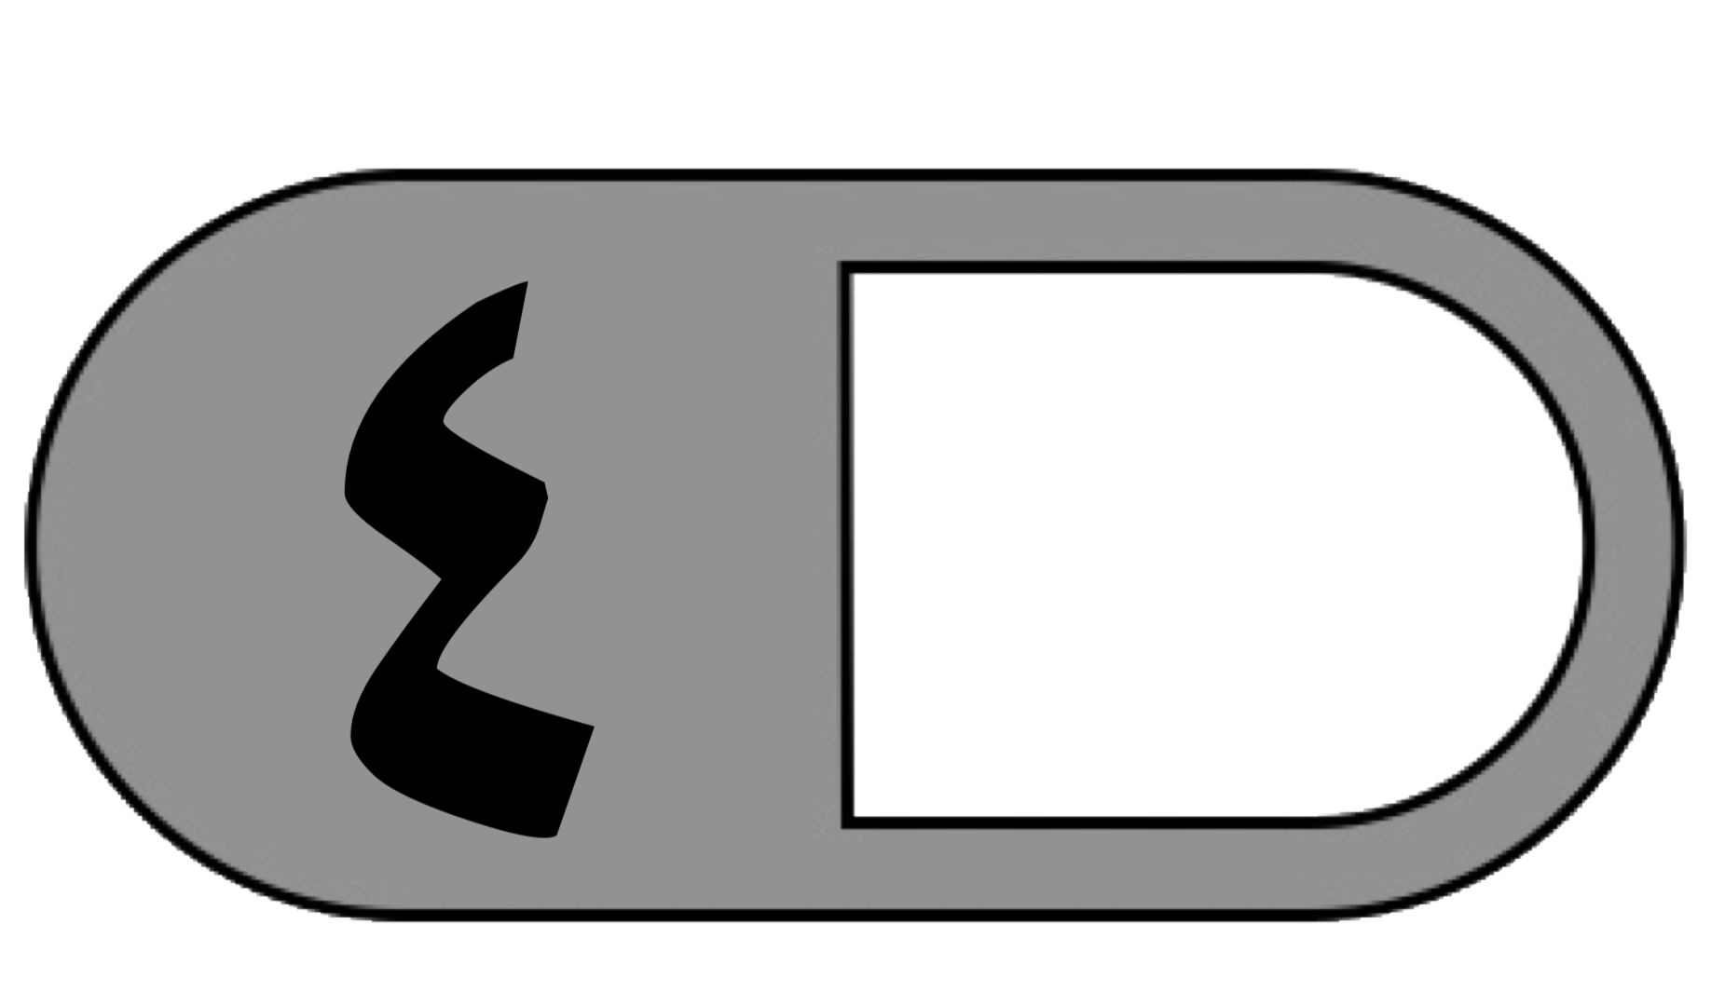
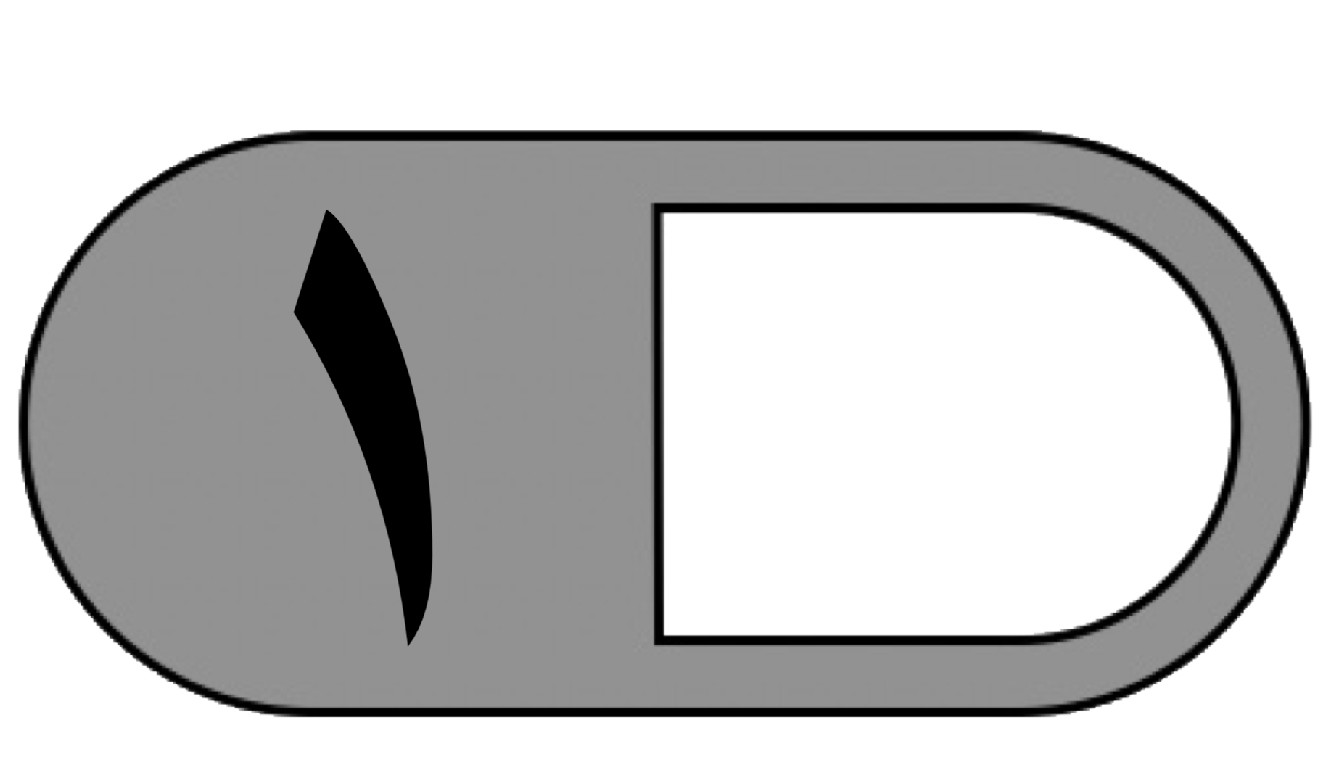
ب ( أكتب العدد ٩٤٥٨٠٠ بالصيغة التحليلية :
………………………………………………………………………..

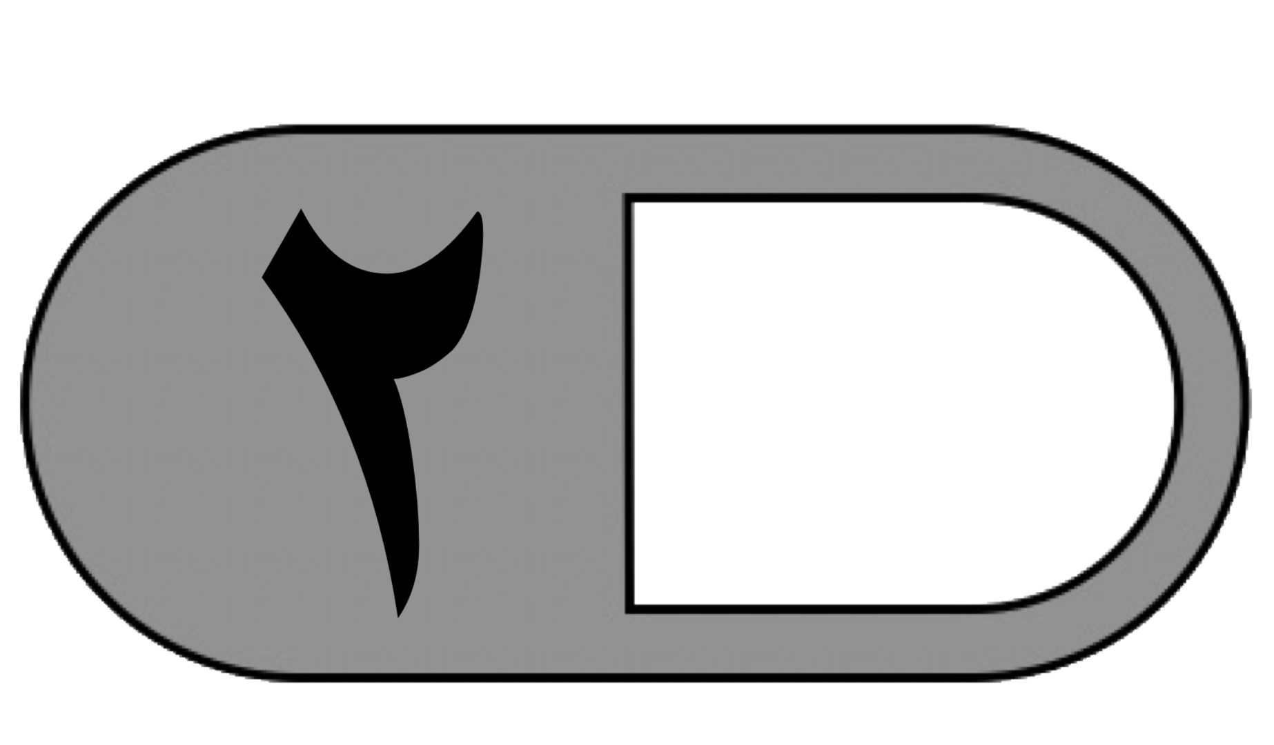
ج) رتب الأعداد التالية من الأصغر إلى الأكبر :

٤٦٧٢١ ، ٦٤٢١٧ ، ٦٢٤١٧ ، ٦٢٤١
………. ، ………. ، ………. ، ……….

السؤال الثالث : أجب عما يلي
أ( أوجد ناتج مايلي :

٢ ٨ ٣ ٦ ١ ٧ ٨ ٤

+ ٣ ٤ ٣ ١ - ٩ ٢ ٥ ١
—————— ——————

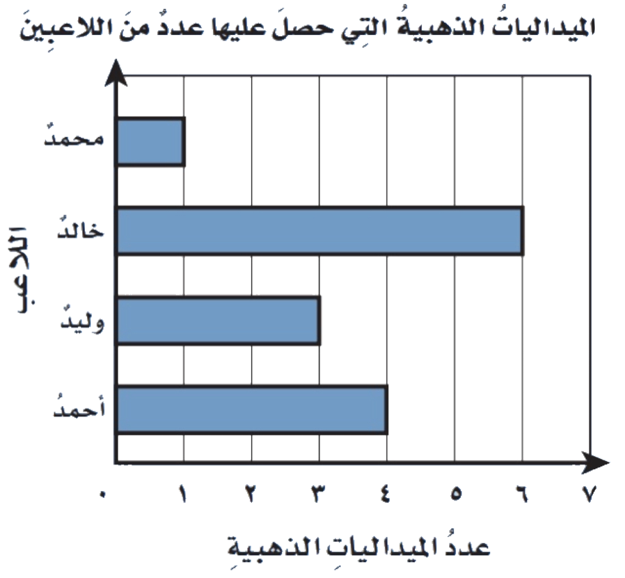
ب) استعمل التمثيل المجاور لأجب عما يلي :

1- ما عدد الميداليات التي حصل عليها خالد ؟ …………….
2- أيهما حصل على ميداليات أكثر وليد أم أحمد ؟ ………..

ج) إذا تم تدوير المؤشر فصف احتمال النواتج،
استعمل )مؤكد ، أكثر احتمال ، متساوي الامكانية ، أقل احتمال ، مستحيل (

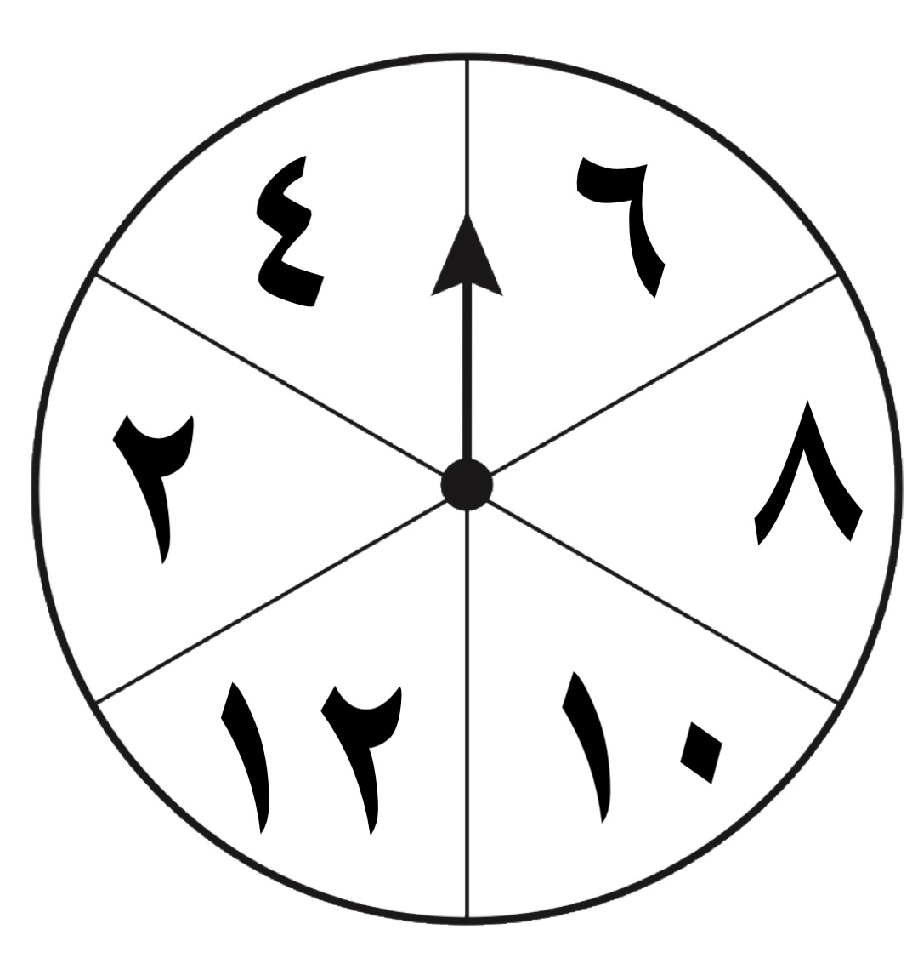
1- عدد زوجي ………..………… 2- عدد فردي ……………………

٣- عدد أقل من 10 ………………. ٤- عدد أكبر من 8 ………………..

د) أكمل الجدول التالي :

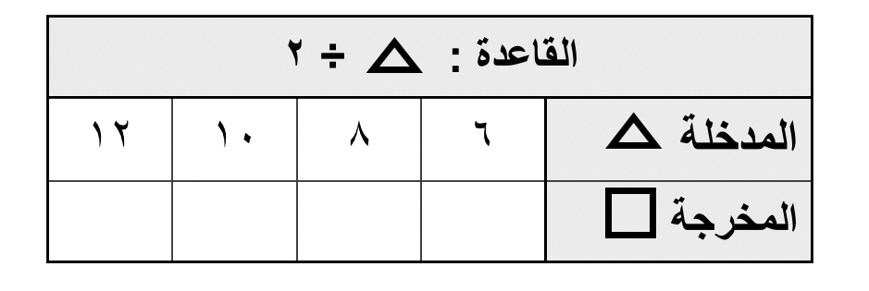
انتهت الأسئلة
مع أطيب الأمنيات لكم بالتوفيق والنجاح

معلم/ ة المادة : مدير/ةالمدرسة :

